Trabajo Practico Grupal
TODOMUNDO

Analisis de la informacion
2do Cuatrimestre 2009

Integrantes:
Bruno, Tomás
Catania, Christian
Ferreiro, Demian
Invernizzi, Esteban
Llorca, Nicolás
Meller, Gustavo
Mouso, Nicolás

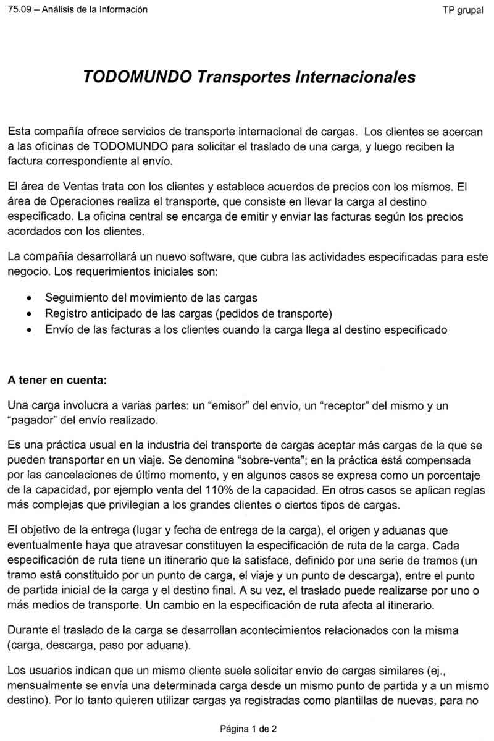
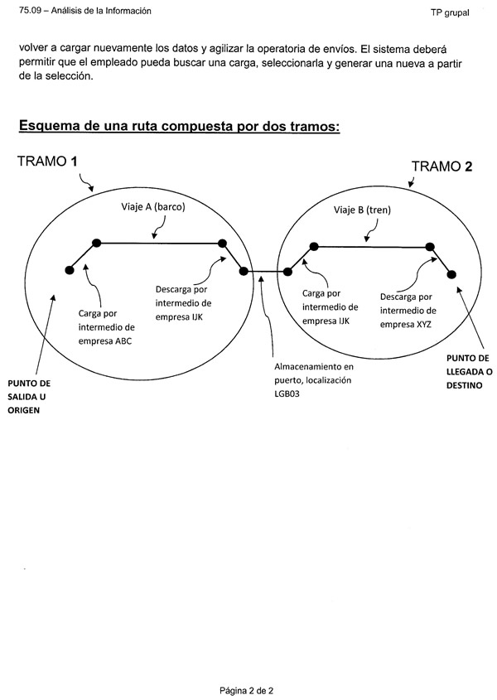
Objetivo, alcances e hipótesis:
Objetivo:

El sistema a realizar tiene como objetivo asistir en las tareas de recepción, almacenamiento, seguimiento, entrega y posterior facturación de las cargas despachadas.

Alcances:
1. Guardará datos sobre la recepción del paquete a enviar, entre ellos:
- Emisor: Razón social, dirección, teléfono, e-mail, etc.
- Receptor: Razón social, dirección, teléfono, e-mail, etc.
- Pagador: Razón social, dirección, teléfono, etc.
- Carga: Peso, tamaño, fragilidad, restricciones de temperatura, descripción del contenido, etc. Se le asignará un identificador al paquete que también le será dado al cliente para que pueda identificarlo más adelante.
- Pago: forma de pago, financiación, plazos, etc.
- Plazos y lugares: Datos sobre el día, hora, lugar de recepción y datos sobre el plazo y lugar de entrega solicitados.
2. Guardará datos sobre el lugar donde se encuentra la carga hasta el inicio del envío como así también la trayectoria que toma una vez iniciado el traslado de la misma a enviar, entre ellos|:
- Ubicación de la carga: En qué depósito/almacén se encuentra.
- Itinerario: Ruta por la cual se llevará el producto a destino con las fechas tentativas de llegada a cada puerto y/o aduana.
- Empresas contratadas: Datos sobre las empresas que se encargarán de los traslados en cada tramo del viaje.

3. Guardará datos sobre el seguimiento de la carga (cada vez que llegue a algún destino se informará por medio de un mail al cliente emisor y al receptor), entre ellos:
- Estado: Estado del producto al llegar a un lugar especifico (perfecto, roto, extraviado, confiscado, etc.).
- Lugar y fecha: Ubicación del último punto de paso del producto y la fecha en la cual llegó.
4. Guardará datos sobre la entrega de la carga, entre ellos:
- Entrega: Si fue entregado al receptor o no.
- Fechas: La fecha en la cual el producto llegó a destino y la fecha en la cual se retiró por el receptor.
5. El sistema NO factura.
6. Las acciones realizadas en relación a pago a proveedores (empresas de transporte) no se verán reflejadas en el sistema.

Hipótesis:
- Se manejará un solo tipo de moneda para realizar la facturación (debería determinarse una moneda común para la negociación con las distintas empresas de transporte que se utilizarían durante los traslados, probablemente dólares).
- Los trámites aduaneros quedan a cargo de la empresa transportadora en cada punto del trayecto que lleva la carga, quedando sus costos incluidos en el pago por el servicio prestado.
- Las reglamentaciones de transporte de carga en cada país están a cargo de las empresas de transporte contratadas en cada tramo del trayecto.
- El acuerdo de precios con el cliente es determinante para realizar el traslado de la carga.
- El pago total por el servicio lo realiza el emisor.
- Si se produce una sobrecarga (se tienen más elementos de los que se pueden cargar en el transporte), se envían los más urgentes y de mayor importancia (existen clientes más importantes, y cargas más beneficiosas económicamente).
- Cada empresa contratada para el traslado tiene un seguro sobre las cargas que se encuentran en tránsito teniendo en cuenta el tipo de carga que están transportando.
- Si se pierde alguna carga durante el trayecto, la empresa de transporte que lo perdió proveerá un seguro con el cual se indemnizará al cliente.
- Las empresas contratadas para el traslado pagarán una multa en caso de no cumplir con los tiempos y formas acordadas para el traslado de las cargas.
- Las empresas contratadas para el traslado tienen los medios para contemplar la sobreventa, en caso de no poder cumplir con lo acordado
deberán pagar una multa.
- Si un elemento no pasa por la aduana se deja en la misma así se puede seguir con el trayecto.
- Los medios de transportes a utilizar en un tramo del traslado puede variar (traslado por vía terrestre, aérea o marítima) para distintos envíos, ya que no siempre se contrata a los mismos medios de transporte.
- La entrega se realiza en el puerto destino.
- La entrega finaliza cuando el receptor retira el paquete.
Glosario:
Carga: Objeto físico con características determinados: peso, volumen, fragilidad y rango de temperatura tolerado.

Origen: Lugar geográfico en el cual inicia el traslado de una carga: ciudad o pueblo con depósito de alguna empresa que pueda ser contratada con TODOMUNDO.

Destino: Lugar geográfico en el cual concluye el traslado: ídem origen.

Plazo de entrega: Rango temporal del estilo "1 semana", "2 meses", "46 días", etc., dentro del cual el receptor retirará la carga del destino, a partir del momento de la solicitud del servicio.

Emisor: Persona que entrega la carga y especifica su destino y el plazo de entrega deseado.

Receptor: Persona que va a buscar la carga en el depósito del destino. Para ello debe identificarse.

Pagador: Persona que paga el servicio de transporte de carga, puede ser el emisor o el receptor.

Datos de un servicio de transporte: Identificación interna (a TODOMUNDO) de la carga, su origen y su destino, las personas involucradas (emisor, receptor), el plazo de entrega, el precio acordado y la forma de pago, estado del servicio (completado, en curso, pendiente).

Itinerario: Sucesión de tramos consecutivos con determinados puntos de trasbordo, la identificación de las empresas de transporte que realizarán cada tramo, y el tipo de traslado que se realizará en cada uno (aéreo, terrestre, marítimo, fluvial; refrigerado, calefaccionado, ninguno).

Estado de la carga: Estado del producto al llegar a un lugar especifico (perfecto, roto, extraviado, confiscado, etc.) Ubicación del último punto de paso del producto y la fecha en la cual llegó.
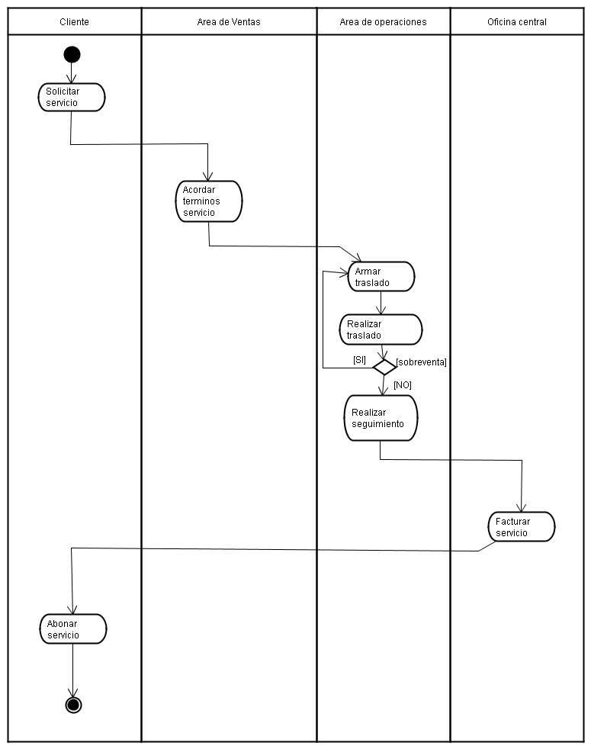
Modelo de negocios:
Diagrama de Actividades:

Descripción de las actividades:
Solicitar servicio
- Un cliente (emisor) solicita el transporte de una determinada carga.
- El cliente proporciona sus datos personales y los del receptor, especificando cual es el pagador.
- El cliente proporciona características físicas de la carga a enviar.
- El cliente proporciona el plazo de entrega, origen y destino del traslado.

Acordar términos del servicio
- Ver si los datos proporcionados por el cliente coinciden con un cliente previamente guardado.
- En caso de no existir, guarda la información brindada.
- Acordar el precio y la forma de pago del servicio.
- Enviar los datos al área de transportes.

Armar traslado
- Recibir del área de ventas los datos del transporte de la carga acordada.
- Recibir la carga por parte del cliente.
- Determinar un itinerario.
- Contratar servicios de transporte a utilizar durante el envío de la carga.
Realizar traslado
- Analizar si hay sobreventa en el tramo actual del trayecto.
- Se decide si se envía o no la carga. Si no se envía el pedido se vuelve a armar el traslado.

Realizar seguimiento
- Recibir información del estado y ubicación de la carga en el tramo.
- Comunicar al cliente el estado y ubicación de la carga
- Guardar estado del envío completado.

Facturar servicio

- Llenar factura con datos correspondientes.
- Guardar datos de la factura emitida.
- Consultar dirección del pagador y enviar la factura.

Abonar servicio
- Recibir factura.
- Verificar que la carga haya llegado a destino en las condiciones acordadas. No es relevante para el modelo de negocio la forma en la cual se realiza la verificación.
- Pagar servicio en función de la forma de pago previamente establecida.

Modelo de casos de uso:

Actores

Emisor: contrata el servicio y entrega la carga para su envío.
Receptor: recibe la carga en el destino y acusa recibo.
Pagador: efectúa el pago del servicio de entrega.
Cliente: contrata el servicio, la misma luego puede ser un emisor, un receptor o un pagador.
Área de operaciones: se encarga de armar los itinerarios a partir de los datos de servicio, cargar estos itinerarios al sistema, contratar las empresas de transporte adecuadas.
Oficina central: se encarga de realizar la emisión de la factura una vez confirmada la concreción de un envío para enviarla a los clientes, registrar el pago del servicio (indicar cuando ya haya sido realizado).
Empresa de transporte: se encarga de actualizar el estado de las cargas.
Casos de Uso
Registrar Servicio
Actores:
Emisor
Descripción:
El emisor ingresa los datos sobre un servicio contratado, el sistema los almacena, y si el emisor existe permite la utilización de una plantilla preexistente.
Elección Traslado
Actores:
Emisor y Empresa de transporte.
Descripción:
El Área de Operaciones toma los datos de servicio para armar los itinerarios, y los ingresa al sistema. El sistema determina las empresas de transporte tercerizadas que es más conveniente contratar, y les solicita el servicio. El Área de Operaciones selecciona el itinerario que utilizará.
Actualizar estado de la carga
Actores:
Empresa de transporte.
Descripción:
Las empresas contratadas para el transporte ingresan en el sistema las actualizaciones del estado de los envíos, incluida la recepción de la carga por parte del receptor.
Consultar estado del traslado
Actores:
Cliente.
Descripción:
Tanto el emisor como el receptor consultan sobre el estado de una carga en particular y el sistema le informa el estado de la carga.
Registrar Pago
Actores:
Oficina Central y Pagador.
Descripción:
La Oficina Central chequea el estado del envío de una carga, si está completado solicita al sistema la emisión de la factura, la envía al pagador. Cuando la Oficina Central recibe constancia del pago que haya realizado el pagador, ingresa al sistema la confirmación de dicho pago.
Mantener Cliente
Actores:
Cliente.
Descripción:
El sistema da de alta, baja, modifica los datos de un cliente en particular.
Mantener Empresa de Transporte
Actores:
Empresa de transporte.
Descripción:
El sistema da de alta, baja, modifica los datos de una empresa en particular.
Diagrama de casos de uso:
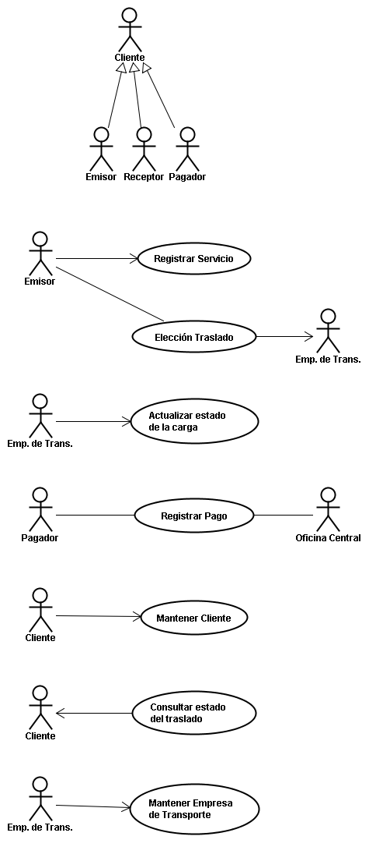

Especificacion de casos de uso:
Use Case: Actualizar estado de la carga
Descripción: Las empresas contratadas para el transporte cada vez que llegan a su destino, actualizan el estado de los envíos, incluido el último destino, que es la recepción de la carga por parte del receptor.
Actores participantes: Área de operaciones y Empresa de transporte.
Pre-condiciones: Existe un itinerario cargado, es decir que el caso de uso Planificar traslado debe haberse ejecutado previamente.
Flujos
Flujo Principal
1 | Al finalizar el tramo correspondiente la empresa de transporte informa al sistema sobre el estado de la carga. (E1)
2 | El sistema actualiza el itinerario de manera que en las consultas del estado de transporte se vean reflejadas las actualizaciones.
3 | En caso de que haya habido un atraso en el envío, el sistema vuelve a armar el itinerario. (ejecutar subflujo: Rearmar itinerario)
4 | Se termina el caso de uso.
Flujos Alternativos
A1 | Rearmar itinerario
A1.1 | A partir de los datos del atraso el Área de Operaciones analiza si es necesario hacer cambios en el itinerario.
A1.2 | En caso de ser necesario el sistema realizará los cambios en el itinerario. Si los cambios en el itinerario implican un desplazamiento de la fecha de entrega, se notifica al cliente del cambio.
Flujos de Excepción
E1 | No se pudo finalizar el tramo exitosamente por daños o extravío de la carga.
E1.1 | Se le comunica al cliente que el traslado no fue exitoso.
E1.2 | Se termina el caso de uso.
Post-condiciones:

Al finalizar el tramo queda actualizado el estado de la carga en un destino y con un estado en particular.

Use Case: Elección Traslado
Descripción: Los datos provistos por el Emisor son ingresados al sistema, para armar los itinerarios. El sistema determina las empresas de transporte tercerizadas que es más conveniente contratar, y les solicita el servicio.
Actores participantes: Emisor y Empresa de transporte.
Pre-condiciones: Existe un servicio contratado, es decir que el caso de uso Registrar Servicio debe haberse ejecutado previamente.
Flujos
Flujo Principal
1 |  | A partir de los datos del envío requerido, el Área de operaciones ingresa al sistema el punto de origen y destino y el plazo máximo del envío para que este calcule la ruta del envío.
2 |  | El Sistema calcula, a partir de esos datos, distintas rutas posibles.(E1)
3 |  | El Área de Operaciones elige una ruta.
4 |  | Se termina el caso de uso.
Flujos Alternativos
A1.1
A2.1
Flujos de Excepción
E1 |  | No se pudo armar el itinerario porque no hay rutas de transporte disponibles.
E1.1 |  | Se le comunica al cliente que el traslado no es posible.
E1.2 |  | Se termina el caso de uso.
Post-condiciones:
Queda cargado en el sistema el itinerario correspondiente al envío.
Use Case: Registrar Pago
Descripción: La Oficina Central chequea el estado del envío de una carga, si está completado solicita al sistema la emisión de la factura, la envía al pagador. Cuando la Oficina Central recibe constancia del pago que haya realizado el pagador, ingresa al sistema la confirmación de dicho pago.
Actores participantes: Pagador.

Pre-condiciones: El paquete llegó a destino final, es decir que el caso de uso Mantener Traslado fue completado.
Flujos
Flujo Principal
1 | El Pagador informa su identificación y datos personales. (E1)
2 | Sistema muestra los datos del Pagador.
3 | El Pagador informa el monto del pago y el número de factura correspondiente.
4 | El sistema registra que el pago fue hecho, dando por finalizado en forma completa el servicio
5 | Se termina el caso de uso.
Flujos Alternativos
A1.1
A2.1
Flujos de Excepcion
E1.1 | En caso de no existir el Pagador el sistema lo informa.
E1.2 | Se termina el caso de uso.
Post-condiciones: La operación queda registrada y el servicio se da por finalizado.

Use Case: Registrar Servicio
Descripción: El emisor ingresa los datos sobre un servicio contratado, el sistema los almacena, y si el emisor existe permite la utilización de una plantilla preexistente.
Actores participantes: Emisor
Pre-condiciones: Ninguna
Flujos
Flujo Principal
1 | El Emisor informa identificación y datos personales.
2 | Sistema busca si el Emisor existe. (E1)
3 | El Emisor determina si desea usar o no plantillas.  - Si no se desea usar plantilla el emisor proporciona los datos de la carga.  - Si se desea utilizar una plantilla se ejecuta el subflujo A1: Seleccionar plantilla.
4 | El sistema asigna identificación interna a la carga.  - Si no se utilizó plantilla, el sistema guarda una plantilla nueva.
5 | Se termina el caso de uso.
Flujos Alternativos
A1.1 | El sistema presenta las plantillas disponibles para utilizar.
A1.2 | El Emisor selecciona la plantilla deseada.
A1.3 | Se continúa en el paso 4 del Flujo Principal.
Flujos de Excepción
E1 | El emisor no está registrado.
E1.1 | El sistema asigna identificación al emisor y se la provee.
E1.2 | Se reinicia el caso de uso.
Post-condiciones: La información del servicio contratado queda almacenada en el sistema para su uso por el área de operaciones.

Modelo de objetos:
Diagrama de clases:
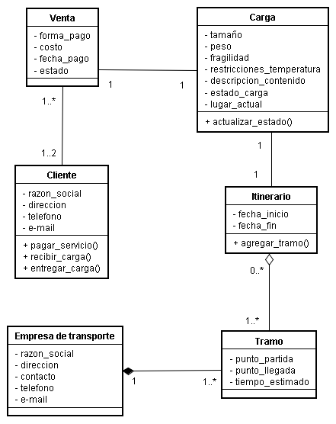

Descripcion de clases:

Carga
Responsabilidades: Identificar una carga real en particular y llevar registro de los datos del mismo como el tamaño, peso.
Atributos:
- Tamaño, fragilidad y representan las características reales de la carga. Fragilidad es booleana.
- Restricciones_temperatura puede tomar los valores “frío”, “templado”, “caliente”.
- Estado_carga puede tomar los valores “intacto”, “roto”, “extraviado”, “confiscado”.
- Descripcion_es una descripción objetiva del contenido de la carga real.
- Lugar_actual es el último punto por el que pasó la carga.

Itinerario
Responsabilidades: Llevar registro del itinerario que tendrá una carga en particular, las ciudades por las que pasará cada carga, etc.
Atributos:
- Fecha_inicio y fecha_fin representan la fecha en que comienza el primer tramo, y la fecha tentativa de entrega al receptor, respectivamente.

Tramo
Responsabilidades: Representar un tramo real de viaje. Llevar registro del punto de partida, punto de llegada, tiempo estimado, empresas encargadas de cada tarea de ese tramo.
Atributos:
- Punto_partida y punto_llegada representan el depósito de la empresa encargada del tramo en que se recibirá y entregará la carga a los clientes, respectivamente
- Tiempo estimado es una aproximación del tiempo que tardará en trasladarse la carga del punto de partida al punto de llegada del tramo.

Cliente
Responsabilidades: Identificar un cliente real y llevar registro de los datos del mismo.
Atributos:
- Razón_social, dirección, teléfono y e-mail representan dichos datos personales del cliente.

Empresa de transporte
Responsabilidades: Identificar un cliente real y llevar registro de los datos del mismo.
Atributos:
- Razón_social, dirección, teléfono y e-mail son los datos de la organización.
- Contacto describe quién es el cargo que interactúa con la empresa TODOMUNDO (Ej.: Agente de Ventas).

Venta
Responsabilidades: Llevar registro de las cargas enviadas por un emisor, y de otros datos como la forma de pago, ciudad de entrega, costo, receptor, pagador.
Atributos:
- Forma_pago especifica la forma de pago elegida por el pagador.
- Costo lleva cuenta del costo total del servicio de transporte contratado mediante esta venta.
- Fecha_pago describe en qué fecha el pagador abonó el servicio, una vez concretado el envío.
- Estado puede tomar los valores: “contratada”, “pagada”, “en mora”.

Modelo de interaccion entre objetos:
Diagrama de secuencias:
Actualizar estado de la carga
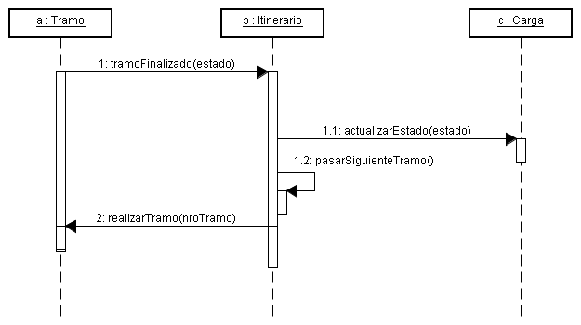
Registrar Pago
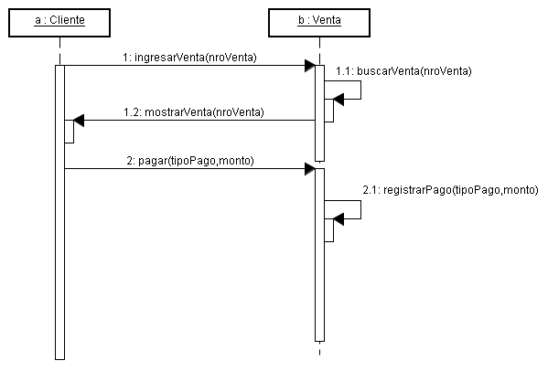
Registrar Servicio:

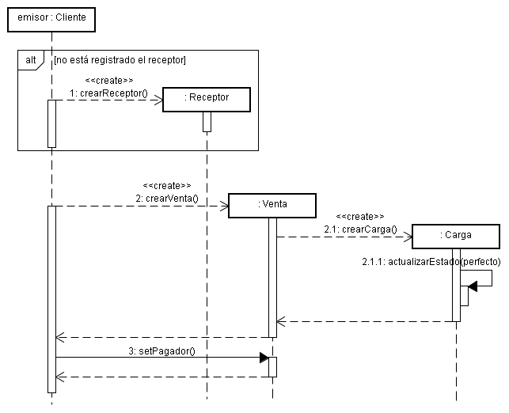

Modelo de estados:
Diagrama de transicion de estados:
Carga:
Escenario: La carga viaje desde el punto origen a su determinado destino.
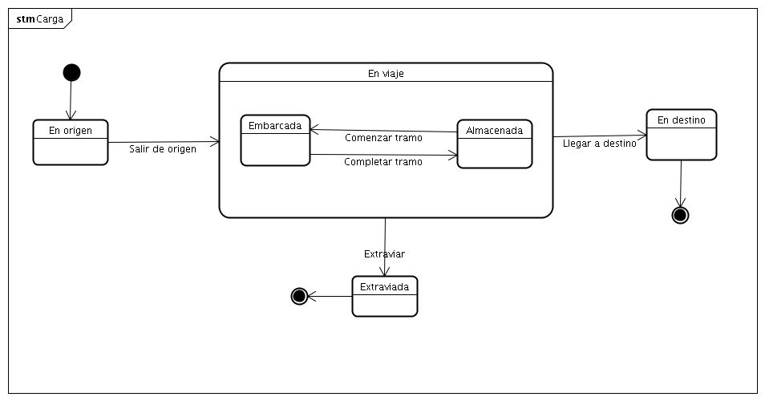

Venta:
Escenario: Se paga una venta.
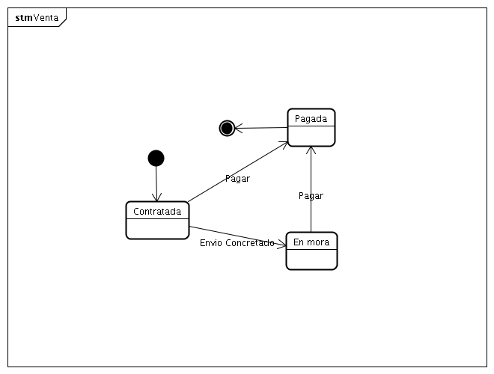
Itinerario:
Escenario: Se confecciona un itinerario nuevo o se modifica el existente.
